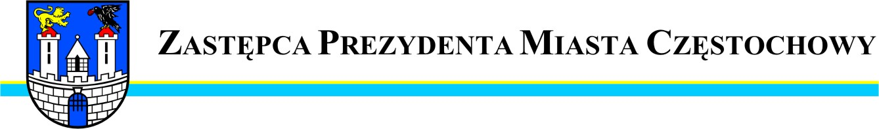
BDG.0003.2957.2014
Częstochowa, 2014-07-16

Szanowny Pan
Jacek Krawczyk
Radny Miasta Częstochowy

W odpowiedzi na interpelację Pana Radnego z dnia 2 lipca 2014 r.
w sprawie remontu chodnika wzdłuż trasy DK-1 na odcinku od ul. Zamenhofa do ul. Okrzei uprzejmie wyjaśniam, że stan techniczny ww. chodnika kwalifikuje się do remontu na odcinku od ul. Zamenhofa do ul. Okrzei oraz na odcinku od ul. Ossowskiego do zjazdu na stację paliwową po stronie wschodniej przy ekranach akustycznych.
Przebudowa wymaga zabezpieczenia znacznych środków finansowych - na podstawie kosztorysu inwestorskiego 405 000,00 zł. Ww. inwestycja nie jest przewidziana w budżecie na rok 2014.
W ramach bieżącego utrzymania Miejski Zarząd Dróg
i Transportu dokona bieżącego remontu w zakresie usunięcia niebezpiecznych wyrw w istniejącej nawierzchni. Prace będą wykonane w terminie do 15 września 2014 r.

Zastępca Prezydenta
Miasta Częstochowy
(-) Mirosław Soborak


URZĄD MIASTA CZĘSTOCHOWY
42-217 CZĘSTOCHOWA, ul. Śląska 11/13
tel. (+48 34) 368-25-55, (+48 34) 368-25-66
fax (+48 34) 370-71-70
e-mail: info@czestochowa.um.gov.pl
http://www.czestochowa.pl

